Zondag 5 mei 2019 – 3e zondag van Pasen

“ Misericordia Domini ”
“ De goedheid van de Heer ”

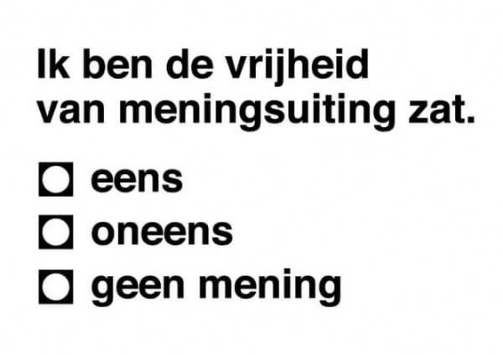

Voorganger : Ds. Matthijs Glastra
Organist : Hennie Klaasen Bos - van Zetten

V O O R B E R E I D I N G
Orgelmuziek
Het wordt stil
De klok luidt
Woord van welkom
Gebed

God,
in deze weken na Pasen vieren wij
het leven
dat Gij ons in Jezus schenkt.
Roep ons wakker God,
wek ons tot leven!
GOD , WEES ONS NABIJ
LEEF IN ONS MIDDEN, AMEN

De twee kaarsen worden aangestoken
Zingen drempellied “Hier is de plaats waar God ons wil ontmoeten” (1,2 en 6)
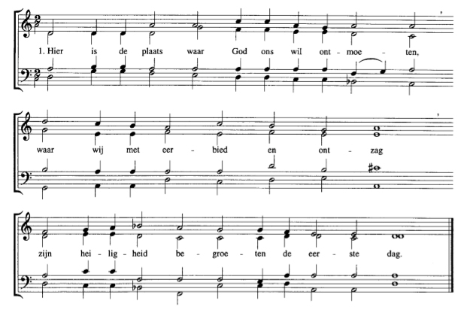
Hier vraagt Hij ons Hem toegewijd te wezen,
het boek des levens op te slaan,
zijn heilig woord te lezen
en te verstaan.

Hier mogen wij elkaar als mens ontmoeten
en allen samen groot en klein
als heiligen begroeten
zoals wij zijn.

(gemeente gaat staan)
Begroeting

v: Onze hulp is in de Naam van de Heer
a: SCHEPPER EN BEHOEDER VAN ALLE LEVEN
v: God, laat uw licht over ons leven schijnen
a: UW LIEFDE OVER AL ONZE DAGEN
v: Wij groeten elkaar
a: IN DE NAAM VAN DE VADER, DE ZOON
EN DE HEILIGE GEEST. AMEN.

Zingen Psalm 33 met antifoon 640B
antifoon – vers 2 en 8 - antifoon

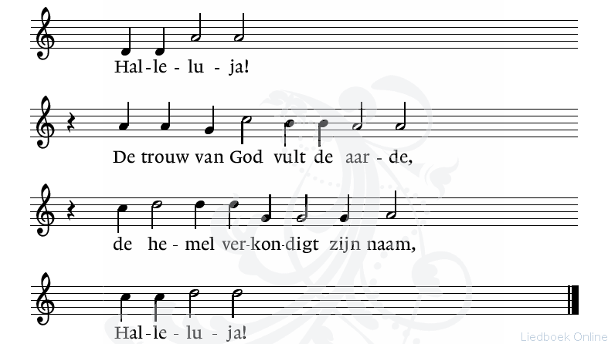

33:2 Zing al wie leeft van Gods genade,
want waarheid is al wat Hij zegt.
Op trouw gegrondvest zijn zijn daden,
op liefde rust zijn heilig recht.
Die zich openbaarde / overal op aarde,
alles spreekt van Hem.
Hem’len hoog verheven, / vol van blinkend leven,
schiep Hij door zijn stem.

33:8 Wij wachten stil op Gods ontferming,
ons hart heeft zich in Hem verheugd.
Hij komt te hulp en geeft bescherming,
zijn heil'ge naam is onze vreugd.
Laat te allen tijde / uwe liefd'ons leiden,
uw barmhartigheid.
God, op wie wij wachten, / geef ons moed en krachten
nu en voor altijd.

(gemeente gaat zitten)

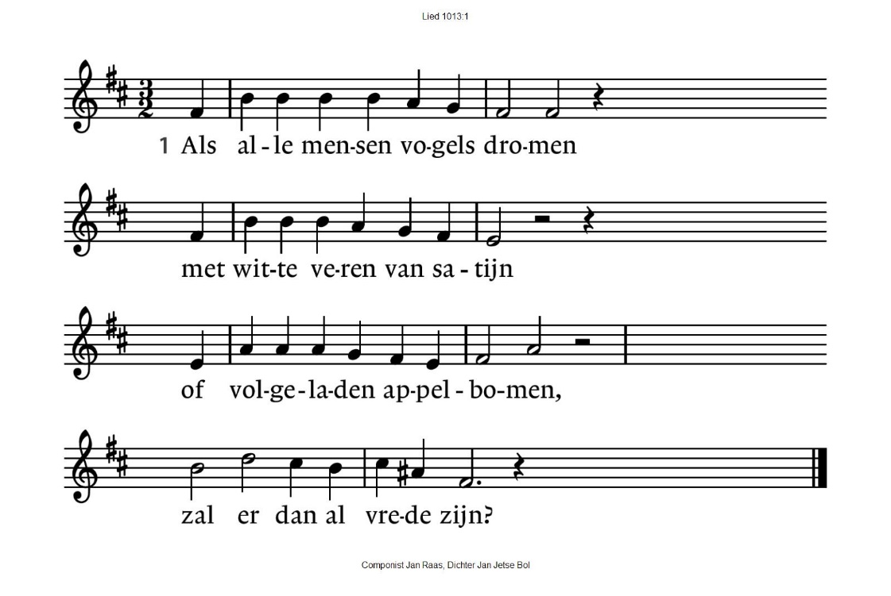
Zingen lied 1013
1013:2  Als alle mensen zich vermaken  met dansen op een open plein,  als alle mensen oorlog staken,  zal er dan al vrede zijn? | 1013:3  Als alle mensen huizen bouwen  met bloementuinen en jasmijn  en als ze vol zijn van vertrouwen,  zal er dan al vrede zijn?
1013:4
Als alle mensen God begroeten
en samen delen brood en wijn,
als alle mensen Jezus roepen,
zal er dan al vrede zijn?

Kyrie & Gloria: Lied 299A
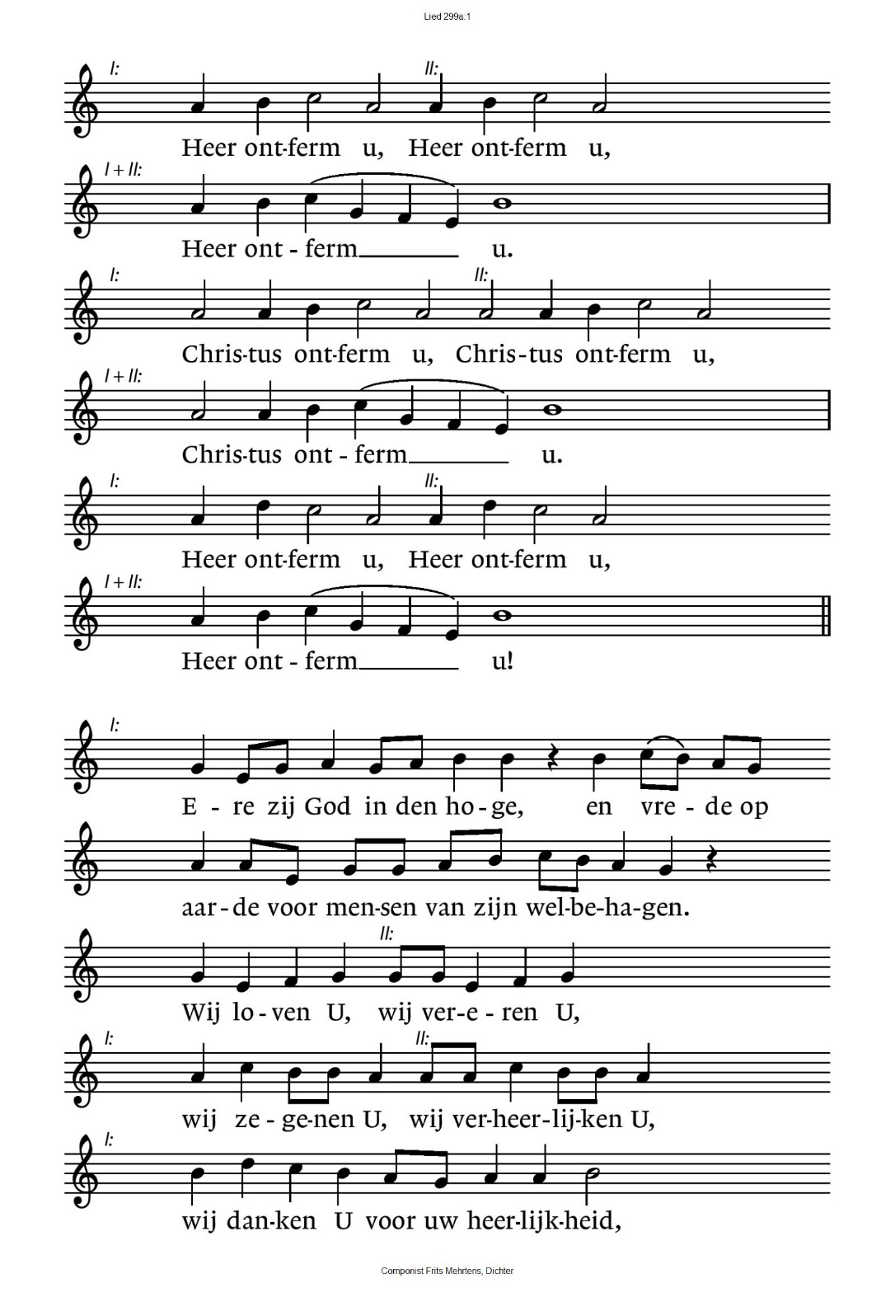
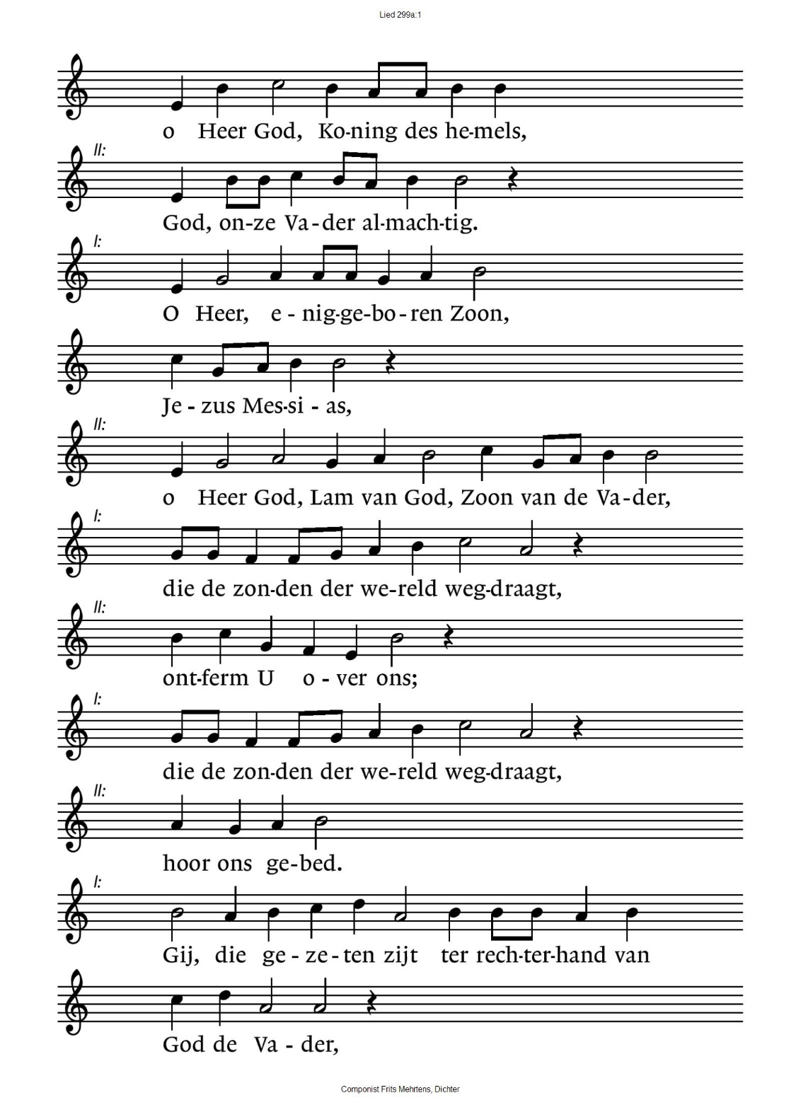
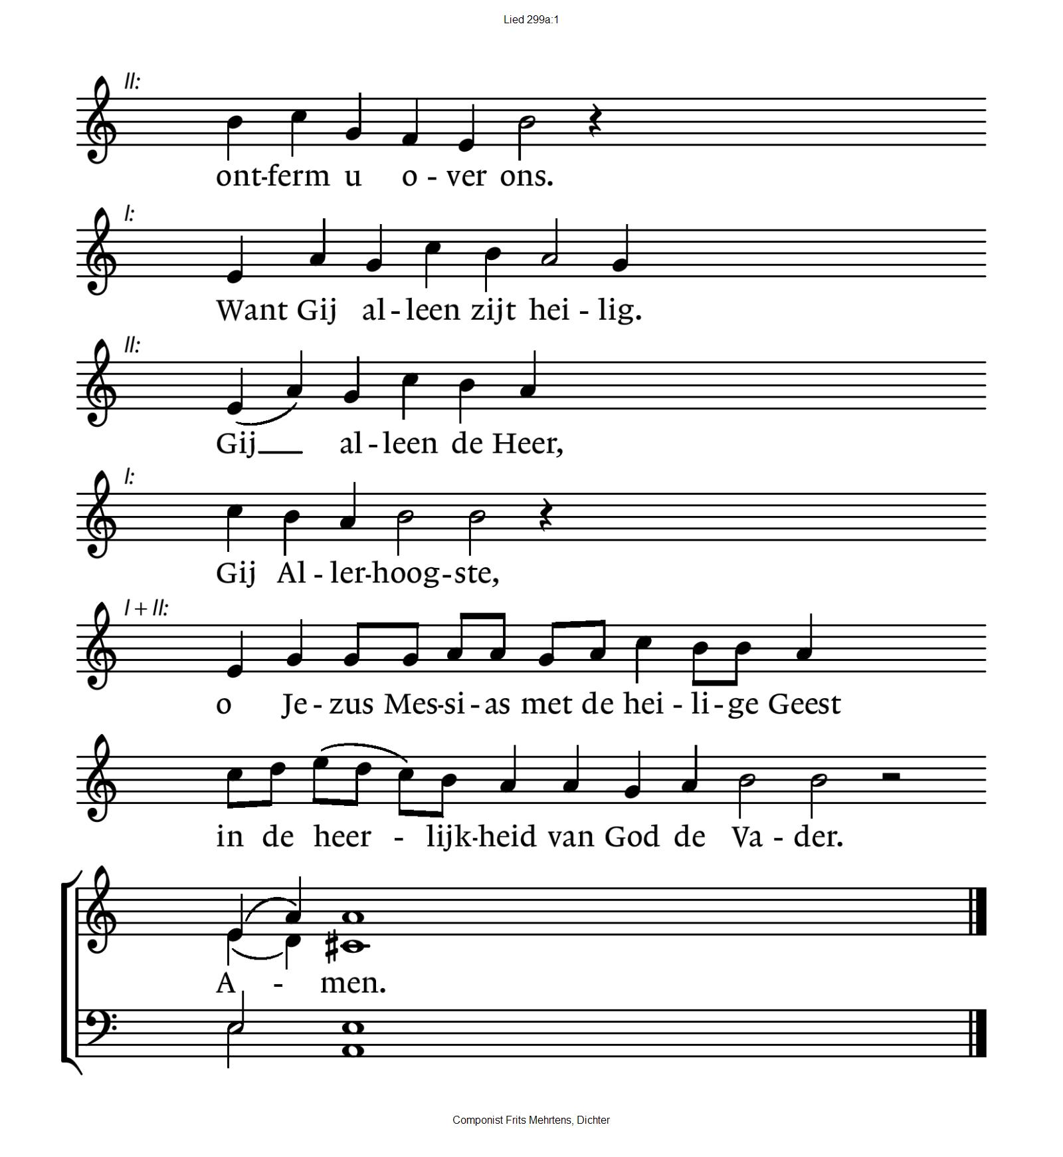

H E T W O O R D

Gebed
Etty Hillesum
Dit is onze meest menselijke mogelijkheid: in omstandigheden die in zichzelf geen zin of betekenis hebben, zin en betekenis brengen. Dat begint met het aanvaarden van wat er is, precies zoals het is, niet minder maar ook niet meer. Dus zonder dat je alles wel prima vindt of er onverschillig van wordt of je eigen leed laat uitdijen alsof er niets anders meer is. Dit is de grootste worsteling. Maar vanuit de aanvaarding ontstaat stap voor stap een levensweg die je van te voren niet weet en die niemand voor jou kan uitstippelen.
Etty Hillesum, een jonge joodse vrouw uit Amsterdam, omgekomen in Auschwitz, beschrijft in haar dagboek hoe ze met deze vragen worstelt en haar persoonlijke weg vindt. Hier zijn wat citaten.
Ik voel me een klein slagveld, waar de vragen van deze tijd uitgevochten worden. Die vragen moeten toch een onderdak hebben, een plek vinden waar ze kunnen strijden en tot rust komen, en wij, arme kleine mensen, moeten onze innerlijke ruimte voor ze openstellen en niet weglopen. De enige zekerheid hoe je moet leven en wat je moet doen, kan toch alleen maar opstijgen uit die bronnen die daar in de diepte bij jezelf opborrelen.
Het zijn bange tijden, mijn God. Vannacht was het voor het eerst dat ik met brandende ogen slapeloos in het donker lag en er vele beelden van menselijk lijden langs me trokken. Ik zal je één ding beloven God, een kleinigheidje maar: ik zal mijn zorgen voor de toekomst niet als even zovele zware gewichten aan de dag van heden hangen, maar dat kost enige oefening. Iedere dag heeft nu aan zichzelf genoeg. Ik zal je helpen, God, dat je het niet in mij begeeft, maar ik kan van te voren nergens voor instaan. Maar dit ene wordt me steeds duidelijker: dat jij ons niet kunt helpen, maar dat wij jou moeten helpen en door dat laatste helpen wij onszelf. En dit is het enige wat we in deze tijd kunnen redden en ook het enige waar het op aan komt: een stukje van jou in onszelf, God. En misschien kunnen we ook eraan meewerken jou op te graven in de geteisterde harten van anderen. Ja, mijn God, aan de omstandigheden schijn jij niet al te veel te kunnen doen, ze horen nu eenmaal bij dit leven. Ik roep je er ook niet voor ter verantwoording, jij mag ons daar later voor ter verantwoording roepen.

Zingen lied 709
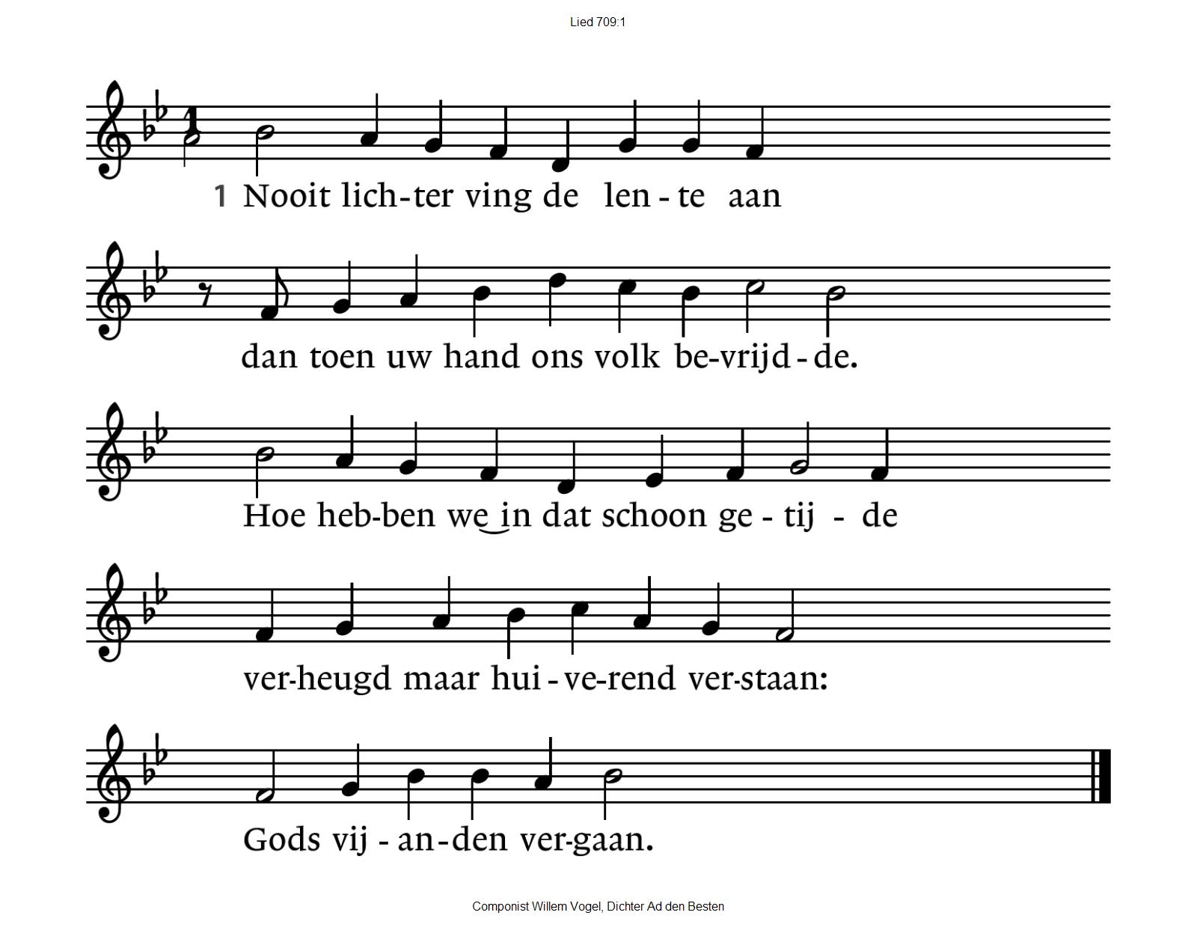

709:2  De winter leek voorgoed voorbij  en vóór ons lag de volle zomer;  de macht was eindelijk aan de dromer,  de nieuwe mens, zo droomden wij,  verbrak de slavernij. | 709:3  Maar winters werd het in dit land;  ’t is kil rondom en in ons midden,  in onze mond verstart het bidden,  doodskou gaat uit van onze hand  naar mens en dier en plant.
709:4
O God, wat zijn wij dwaas geweest,
dat we aan de vrijheid zó gewenden,
dat wij de vijand niet herkenden,
in opstand tegen U, het meest
in eigen hart en geest.

Lezen: Lucas 24: 35-49
Acclamatie : Lied 338K

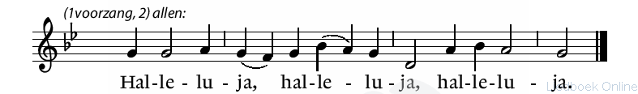

Overweging

Stilte
T O E W I J D I N G
Gebeden – stilte – Onze Vader
als acclamatie “Die voor ons het licht gemaakt hebt”
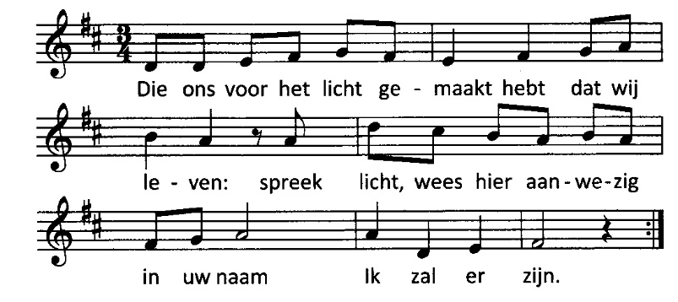
Onze Vader die in de hemel zijt,
Uw naam worde geheiligd.
Uw koninkrijk kome,
Uw wil geschiede, op aarde zoals in de hemel.
Geef ons heden ons dagelijks brood.
En vergeef ons onze schulden
zoals ook wij onze schuldenaars vergeven.
En leid ons niet in verzoeking,
maar verlos ons van de boze.
Want van U is het koninkrijk
en de kracht
en de heerlijkheid
in eeuwigheid, Amen
Collecte:

1e collecte: project Rodolfo
2e collecte: Pastoraat en Eredienst
3e collecte: kerk in Actie – kerk zijn in oorlogstijd, Syrië

Vredesgroet
Z E N D I N G E N Z E G E N

Slotlied: Lied 650: 1 t/m 4
Zending en zegen

Dat de liefde van God
onze dagen vult
dat het leven van Jezus
vrede legt in ons hart en onze handen
dat de Geest van God
ons blijft bewegen en blijft dragen
zo zegene ons
de Vader, de Zoon en de Heilige Geest
AMEN (gezongen)

****

Reacties op de viering zijn welkom in de doos in de hal óf via het adres: reactieviering@pknhuissen.nl.
In de werkgroep VIEREN worden deze besproken en wordt er gekeken
hoe deze reacties de vieringen ten goede kunnen komen.

